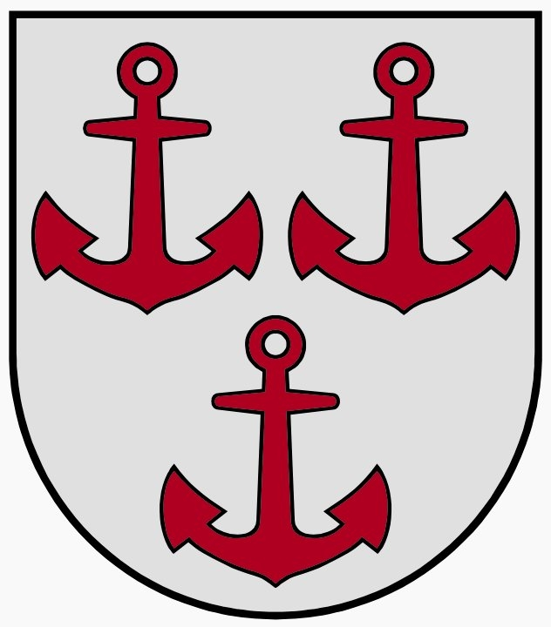
LATVIJAS REPUBLIKA
SALACGRĪVAS NOVADA DOME
Reģ.Nr.90000059796, Smilšu ielā 9, Salacgrīvā, Salacgrīvas novadā, LV – 4033;
tālrunis sekretārei: 64 071 973; fakss: 64 071 993; e-pasts: dome@salacgriva.lv

Salacgrīvā
APSTIPRINĀTI
ar Salacgrīvas novada domes
2014.gada 6.oktobra sēdes lēmumu Nr.
(protokols Nr.; .§)

SAISTOŠIE NOTEIKUMI

2014.gada 6.oktobrī Nr. 10

Grozījumi Salacgrīvas novada domes 2012.gada 21.marta saistošajos noteikumos
Nr. 10 „Par līdzfinansējuma samaksas kārtības ieguvi Salacgrīvas novada
profesionālās ievirzes izglītības iestādēs”

Izdoti saskaņā ar Izglītības likuma 12.panta 2¹ daļu,
likuma „Par pašvaldībām” 43.panta pirmās daļas 13.punktu

1. Izdarīt pašvaldības domes 2012. gada 21.marta saistošajos noteikumos Nr. 10 „Par līdzfinansējuma samaksas kārtības ieguvi Salacgrīvas novada” šādus grozījumus:

Izteikt 6.punktu šādā redakcijā:
„6.Vecāku līdzfinansējums tiek noteikts:
6.1. audzēkņiem, kuru deklarētā dzīvesvieta ir Salacgrīvas novada administratīvajā teritorijā, 7 euro mēnesī;
6.2. audzēkņiem, kuru deklarētā dzīvesvieta ir citas pašvaldības administratīvajā teritorijā, 9 euro mēnesī;
6.3. audzēkņiem, kuri apgūst Salacgrīvas novada mākslas skolas interešu izglītības programmu, 6 euro mēnesī;
6.4. audzēkņiem, kuri apgūst Salacgrīvas novada mūzikas skolas sagatavošanas klases mūzikas pamatu mācību programmu 15 euro mēnesī.”

2. Saistošo noteikumu 6.4.apakšpunkts stājas spēkā 2014.gada 1.novembrī.
3. Saistošo noteikumu 6.1., 6.2., 6.3. apakšpunkts stājas spēkā 2015.gada 1.janvārī.

Salacgrīvas novada domes
priekšsēdētājs Dagnis Straubergs

